

hier vertel ik over mijn lentefeest



[](http://www.google.be/url?sa=i&rct=j&q=&esrc=s&source=images&cd=&cad=rja&docid=_G2qyqpa6CAV3M&tbnid=yIgDEBecEjPPNM:&ved=0CAUQjRw&url=http://piepenbijdeoudstekleuters.blogspot.com/2012_11_01_archive.html&ei=n9yyUsW1JsGt0QXm24D4DQ&bvm=bv.58187178,d.d2k&psig=AFQjCNGBDEHWvv0RaG_UaEbvW1GtTCc6yg&ust=1387538489377745)

Op 27 april vierden we mijn Lentefeestje in het Castelhof in Sint-Martens Bodegem.

[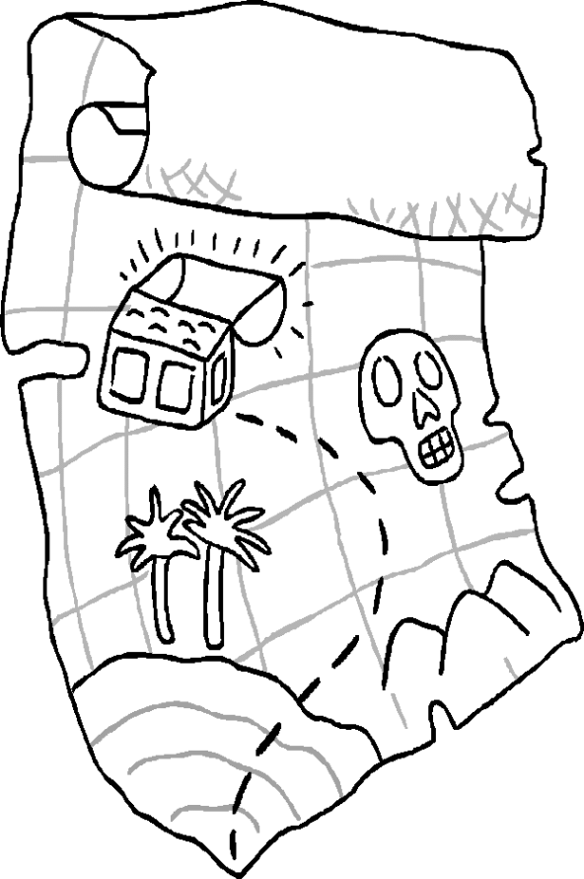](http://www.google.be/url?sa=i&rct=j&q=&esrc=s&source=images&cd=&cad=rja&docid=6RLphmquX2I0WM&tbnid=aWe2f-rpGpkuaM:&ved=0CAUQjRw&url=http://alarmclock.blogspot.com/2011_03_01_archive.html&ei=GemyUqSHOae_0QXb2IDYDQ&bvm=bv.58187178,d.d2k&psig=AFQjCNGBDEHWvv0RaG_UaEbvW1GtTCc6yg&ust=1387538489377745)